ДЕНЬ ЕДИНОГО ТЕКСТА. 08.02.2019
Рабочий лист по химии ученика 9 класса _____________________________________
Цели урока:

Тема урока:

Задание 1. Прочтите абзац 3 выданного вам текста. Выясните, какие химические соединения приводят к образованию кислотных дождей. Для визуализации прочитанного заполните схему, вписав в нее химические формулы соединений.
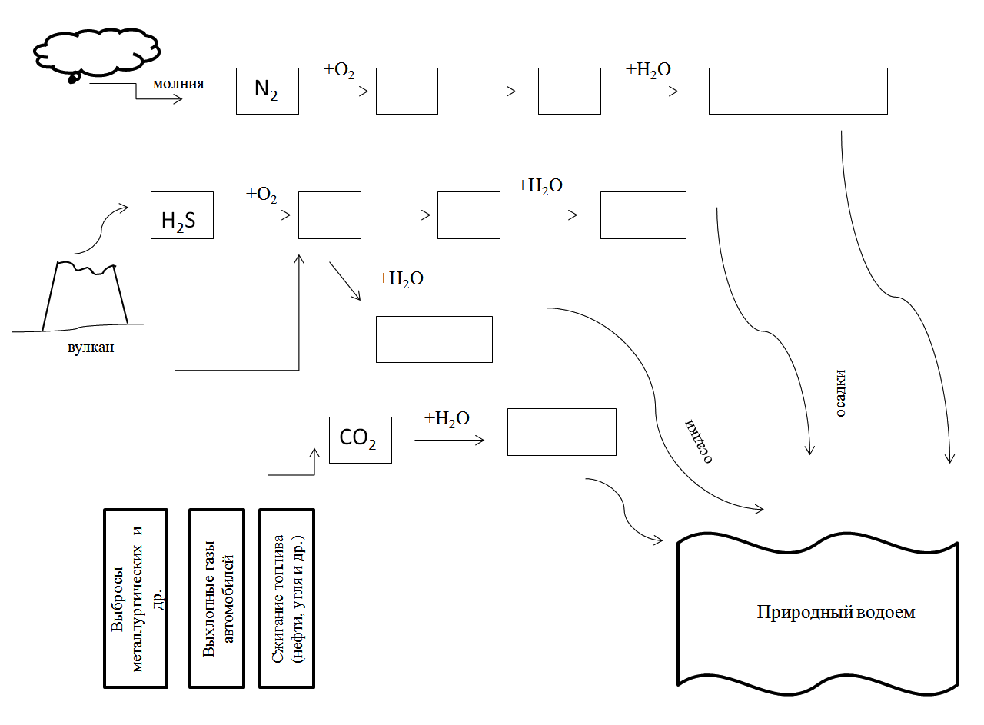
Задание 2. Используя информацию со схемы, составьте уравнения превращений, происходящих в атмосфере и приводящих к образованию кислотных дождей.
Реакции, приводящие к образованию серной кислоты | Реакции, приводящие к образованию азотной кислоты
1.  2.  3.  Уравнение диссоциации кислоты | 1.  2.  3.  Уравнение диссоциации кислоты
Задание 3. Вставьте пропущенные слова и понятия по смыслу, используйте при выполнении задания слова для справок.
Вывод: образование ___________ дождей связано как с ____________________ явлениями, так и с ________________ факторами. Газообразные кислотные оксиды в атмосфере растворяются в парах _________ и образуют соответствующие ________________. Попадая в почву или водоемы, кислоты _________________ на ионы. Катион ______________ повышает кислотность среды, что является причиной _______________ живых организмов. Кислотные дожди несут ___________ для всего живого на планете. Кислотные дожди – реальная ____________ существования человечества.
Слова для справок (используйте в нужном падеже и числе): антропогенные, природные, диссоциируют, опасность, угроза, кислотные, кислоты, вода, водород, гибель.
Задание 4. Вернитесь к тексту, абзац 3. Выберите из текста и выпишите в таблицу названия – синонимы оксидов, о которых идет речь. (запишите в столбец 2)
Формула оксида | Возможные названия | Характер оксида | Соответствующая кислота
SO₂

NO

SO₃

СО₂

NO₂

Продумайте способы построения названий оксидов. Что означает приставка моно? Ди? Три? Каким соединениям подойдут названия с такими приставками? Впишите в таблицу.
Характер оксидов. Определите и запишите в столбец 3 характер оксидов и формулы соответствующих им соединений. Если возникли затруднения – обратитесь за помощью к учителю.
Попробуйте объяснить, что обозначает термин ангидрид? Сформулируйте определение. Ангидридом называют ______________________________________________
____________________________________________________________________

Дополните определение: оксид, которому не соответствует ни кислота, ни основание называют _________________________________________.

Задание 5. Свойства кислот. Прочтите внимательно последний абзац на 1-й странице текста. Запишите уравнения реакций, протекающих при действии кислотных дождей на мраморные сооружения и железные конструкции.
СаСО₃ + H₂SO₄ =
Fe + H₂SO₄ =
Ответьте на вопросы:
Как меняется масса этих изделий и конструкций? _____________________________
Почему вы так считаете? __________________________________________________
Чем это может быть опасно? _______________________________________________

Задание 6. Прочтите внимательно 5-й абзац текста. Нанесите на шкалу рН значения, указанные в тексте. Обозначьте точку рН, которую имеет природная вода в норме. Какая это среда? Подпишите на схеме точку, означающую нейтральную среду и интервалы, соответствующие кислотной и щелочной средам.

0 1 2 3 4 5 6 7 8 9 10 11 12 13 14
__•___•____•___•____•____•___•____•___•___•___•___•___•___•___•____________

Проверьте (или получите) нужную информацию с помощью химического эксперимента.
В трех пробирках находится дистиллированная вода, раствор серной кислоты, раствор гидроксида натрия. Определите рН и охарактеризуйте среду с помощью универсального индикатора. Полученные результаты оформите в таблицу, а затем перенесите на шкалу.
Пробирка с раствором | Окраска универсального индикатора | Значение рН | Характер среды
Дистиллированная вода
Щелочь
Кислота

Задание 7. Сформулируйте вывод: кислотность раствора можно определить с помощью ________________________, окраска которого соответствует определенному значению ____ . Чем меньше значение рН, тем ____________ в нем концентрация ионов водорода, тем ____________ кислотность этого раствора. При рН равном 7 раствор считается _____________________, а при рН более 7 - _________________________. Для большинства живых организмов изменение рН природных вод - реальная ________________ жизни.
Слова для справки: щелочным, кислотным, угроза, нейтральным, рН, универсальный индикатор, выше (или ниже), сильнее.

